Zimą Polacy wyjadą na egzotyczne wakacje. Dominikana jednym z hitów sprzedaży
Poszukiwacze słońca – tak o naszych turystach można powiedzieć w kontekście rozpoczętego właśnie sezonu zimowego. Polacy na jesienno-zimowy urlop chętnie wybierają się do ciepłych krajów, a jednym z tegorocznych hitów będzie Dominikana.
Sezon zimowy w turystyce właśnie się rozpoczął, a jak wynika z pierwszych analiz sprzedażowych Wakacje.pl, w tym roku klienci biur podróży znów chętnie będą spędzać urlop pod palmami. Wyjazdy do ciepłych regionów świata można podzielić na dwie grupy – w pierwszej znajdują się kierunki położone stosunkowo niedaleko Polski – tu prym wiedzie Egipt, druga grupa to dalekie kraje.
- Z naszych bieżących analiz wynika, że sprzedaż kierunków egzotycznych na tegoroczny sezon zimowy jest jak na razie o 58 proc. wyższa niż w tym samym czasie rok temu – mówi Anna Podpora, szefowa działu rozwoju produktu w Wakacje.pl.
Jak wynika z ogólnopolskich badań przeprowadzonych przez ARC Rynek i Opinia na zlecenie Wakacje.pl, dalekie kraje znajdują się w pierwszej dziesiątce kierunków, do których najchętniej wyjeżdżają Polacy korzystający z usług biur podróży. Konkretnie wycieczki na inne kontynenty uplasowały się na siódmym miejscu wśród najczęściej wskazywanych przez respondentów.
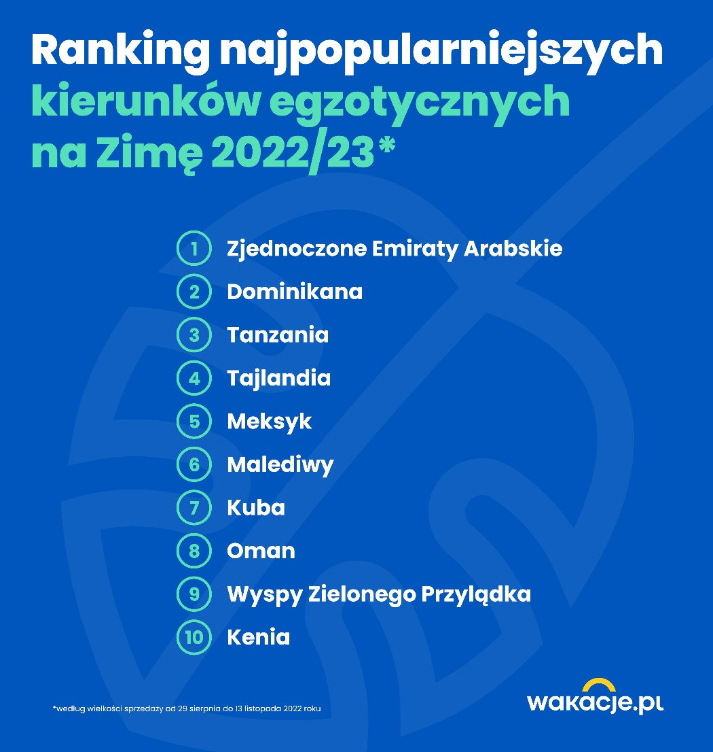
- Polacy kochają słoneczne plaże, ciepłe morza i rajskie widoki – kiedy w naszym kraju zaczyna być naprawdę zimno, nasi klienci wyruszają do dalekich krajów. Nie inaczej będzie w tym roku, a jak na razie największą popularnością cieszą się Emiraty Arabskie i Dominikana. O ile w tym pierwszym przypadku mówimy głównie o lotach rejsowych i pobytach często w opcji przedłużonych weekendów, o tyle w tym drugim o typowych wyjazdach wypoczynkowych na siedem lub więcej dni opartych na przelotach czarterowych. W tym sezonie do Dominikany można polecieć bezpośrednio dreamlinerem z czterech polskich lotnisk: z Warszawy, Katowic, Poznania i Gdańska, a to powód, dla którego, naszym zdaniem, kierunek ten będzie jednym z hitów zimy – dodaje Anna Podpora.
O tym, jak duże znaczenie dla popularności kierunku turystycznego ma dostępność połączeń, mówi też Petra Cruz, dyrektor europejskiego przedstawicielstwa Ministerstwa Turystyki Dominikany we Frankfurcie, która wskazuje na ostatni raport ForwardKeys - firmy analizującej rynek lotniczy. Wynika z niego, że Dominikana znalazła się na pierwszym miejscu wśród krajów, które najszybciej odbudowują turystykę po pandemii. Liczba przylotów w tym roku zwiększyła się o 5 procent, natomiast miejsc w samolotach jest o 13 procent więcej wobec 2019 roku. Jak przekonuje dyrektor Cruz, ten rosnący trend będziemy obserwować także w sezonie Zima 2022/23.
Ogólnopolskie badania zlecone przez Wakacje.pl wiosną tego roku potwierdzają, że Polacy stają się coraz wygodniejszymi podróżnikami. 45 procent respondentów potwierdziło, że przede wszystkim sprawdza, jakie oferty są dostępne z lotnisk znajdujących się najbliżej ich miejsca zamieszkania.
Wspomniane statystyki sprzedażowe na Zimę 2022/23 pokazują, że wśród dalekich krajów dużą popularnością cieszą się również inne kierunki karaibskie, ale też azjatyckie i afrykańskie. Także do tych krajów można dolecieć z Polski bezpośrednio z wybranych lotnisk.
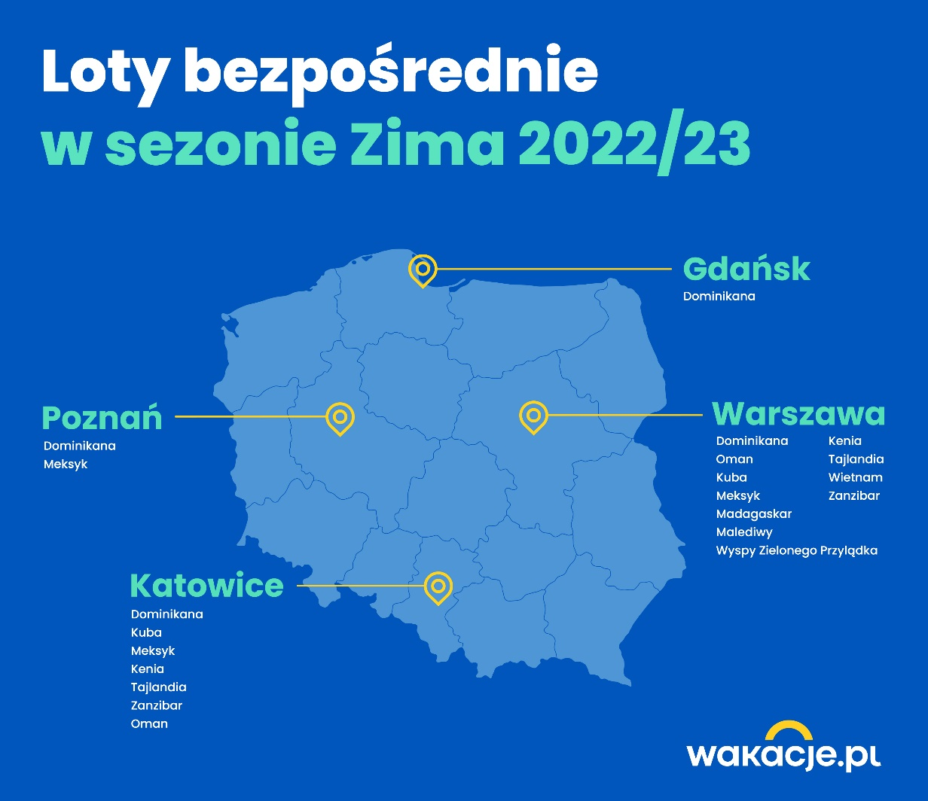
Dominikanę kochają młodzi Polacy
Loty z Polski do Dominikany realizowane są na dwa tamtejsze lotniska – do Punta Cany w południowo-wschodniej części kraju oraz do Puerto Plata na północnym wybrzeżu. Statystyki Ministerstwa Turystyki Dominikany pokazują, że Polacy na razie chętniej wybierają Punta Canę, od stycznia do października poleciało tam ponad 29,5 tys. naszych turystów. Na Puerto Platę wybrało się nieco ponad 9 tys. osób, ale trzeba pamiętać, że w sezonie zimowym do tego regionu kraju loty będą realizowane z czterech polskich lotnisk. Łącznie, biorąc pod uwagę pozostałe regiony turystyczne w Dominikanie wypoczywało ponad 39,5 tys. Polaków.
Z danych resortu wynika też, że największą grupę wśród polskich turystów stanowią osoby w wieku 21-35 lat (50,1 proc.), na drugim miejscu znaleźli się turyści liczący między 36 a 49 lat (26,2 proc.), a na trzecim turyści powyżej 50 roku życia (14,4 proc.).
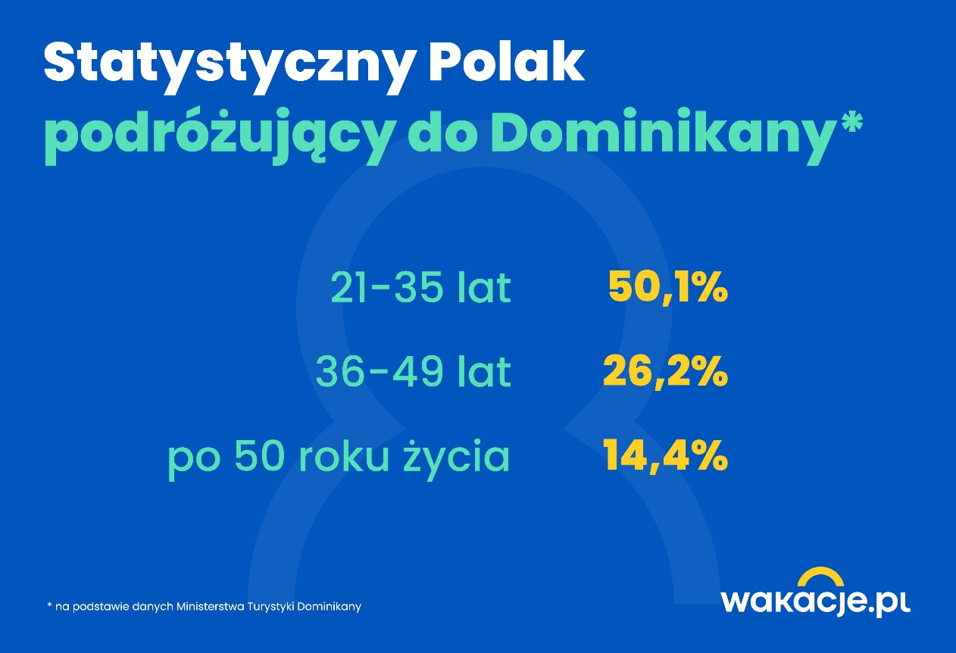
- Istnieje wiele powodów, dla których warto wybrać się do Dominikany. Poza gwarantowaną pogodą i ciekawą kulturą, znajdziemy tam imponujące resorty oferujące wyżywienie w formie all inclusive, dzięki czemu budżet wakacyjny mamy zaplanowany z góry. To z kolei pozwala uniknąć dodatkowych wydatków, co w tym roku ma dla wielu osób szczególne znaczenie – wyjaśnia Agata Biernat, ekspertka ds. turystyki w Wakacje.pl.
Wakacje.pl wybrały Dominikanę na organizację konferencji podsumowującej tegoroczny sezon letni. To świetna okazja do zapoznania się z ofertą tego kierunku. – Bardzo się cieszymy, że będziemy mogli powitać na przepięknym północnym wybrzeżu Dominikany 300 pracowników największego w Polsce multiagenta i internetowego biura Wakacje.pl. Na miejscu, poza niekończącymi się, złotymi plażami, czekają na nich piękne krajobrazy i bogaty program – dodaje Petra Cruz.

